Música

Hola, ¿Cómo están? Hoy nos dedicaremos a cantar nuestra marcha patriótica.

Para ello nos dedicaremos primero a conocer un poco de la historia del mismo y al terminar te dejo unas actividades. Saludos.

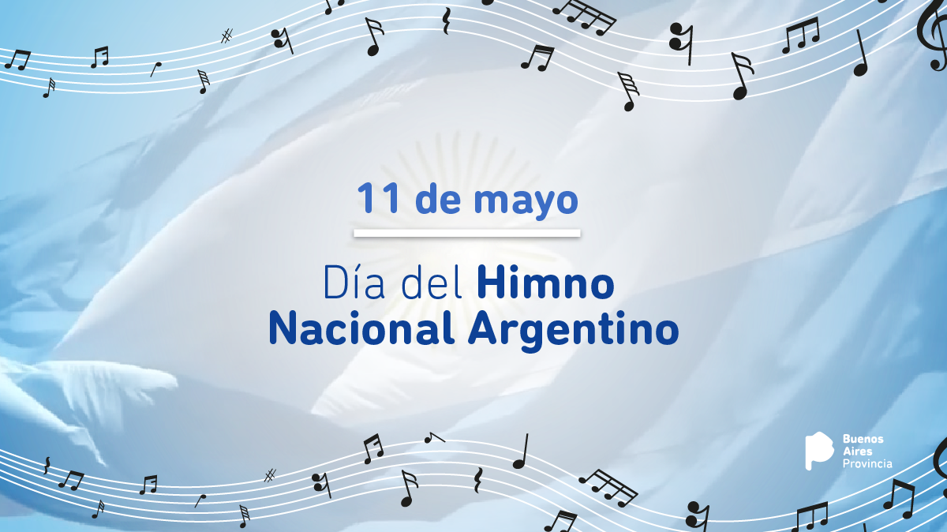

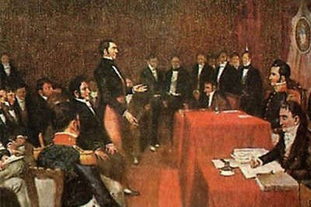

Elegido ese día en conmemoración de la fecha en que se aprobaron la letra y la música del himno por parte de la Asamblea Constituyente en 1813.

La Marcha Patriótica

Fue presentada en 1813 con letras de Vicente López y Planes, poeta y político criollo, y música de Blas Parera, residente catalán, compositor y músico. Esta primera versión tenía una duración de veinte minutos.

Se estima que la primera vez que se cantó fue en un acto patriótico del 28 de mayo de 1813, aunque también se dice que fue cantada anteriormente en las tertulias revolucionarias que se llevaban a cabo en la casa de Mariquita Sánchez. Autores como Bosch afirman la interpretación del canto patrio incluso antes de su aprobación oficial, desde el año anterior.

Transformaciones y arreglos

A pesar de su adopción como himno por parte del pueblo a los pocos años, su nombre fue mutando de “Marcha patriótica” a “Canción patriótica nacional” y luego a “Canción patriótica”, hasta que una copia de 1847 la tituló como himno.

Años más tarde fue el reconocido compositor y músico Juan Pedro Esnaola quien realizó una reconstrucción y arreglo de la versión de Parera, pues apenas se conserva un manuscrito (Luca) de la versión primigenia. Lo hizo a pedido de un maestro de banda militar en 1860, con el propósito de oficializar una versión única del himno y de esa manera evitar la divergencia de interpretaciones que existía en la época.

Para más información

https://es.wikipedia.org/wiki/Himno_Nacional_Argentino

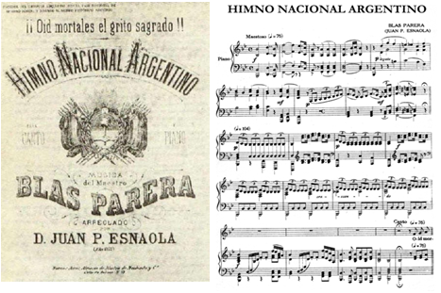

Actividades:

1. Escuchar las diferentes versiones del Himno Nacional Argentino. (Siempre es bueno cantar las estrofas del Himno en cada una de las propuestas no dejes de cantarlo).

<https://www.youtube.com/watch?v=apng84tpQrk&feature=youtu.be>

<https://www.youtube.com/watch?v=Z_zUITOgRsU&feature=youtu.be>

<https://www.youtube.com/watch?v=gDkLO-QxOn8>

<https://www.youtube.com/watch?v=ZGlc9zG5Z4Y>

1. Copia en tu carpeta una parte del Himno y a continuación escribí una frase dedicada al mismo.

**Plástica 6° B tarea que realizaron por zoom**

**COLEGIO MODELO MARMOL**

**Materia:** Plástica Visual

**Profesora**: Carolina Nagy

**Curso:** 6to

**Nivel primaria:** Segundo Ciclo.

**Tema**: Personificando objetos para armar una foto creativa y divertida.

Vamos a mirar 3 creaciones del Artista, ilustrador humorista gráfico Alberto Montt ( Artista ecuatoriano, que vive en la ciudad de Chile). Estas son las siguientes:

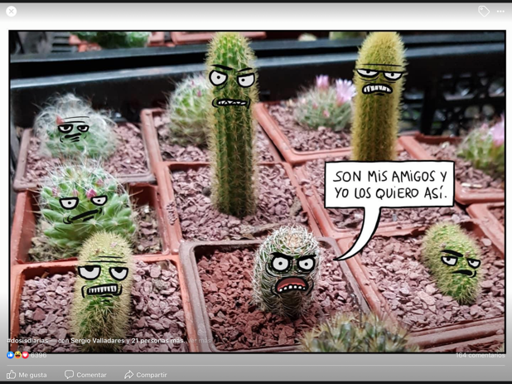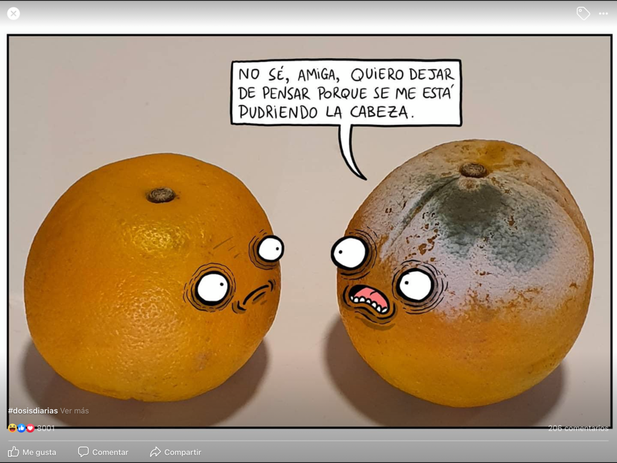

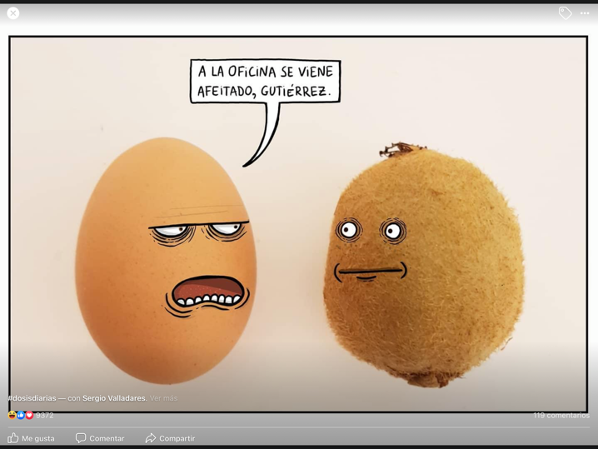

**¿Que hace el artista?**

**Realiza personificaciones a los objetos, en este caso comestibles. Pero pueden ser de cualquier tipo.**

**La propuesta es buscar un objeto y personificarlo, para luego crearles, un cuadro de diálogo y que ambos objetos Interactúen entre sí o simplemente puede ser un objeto que esté pensando o diciendo algo.**

**¿Cómo?**

1. **Elegir uno o 2 objetos, para personificar.**
2. **En una hoja blanca o color, dibujar Ojos, bocas, narices, orejas, también pueden hacerles accesorios, como sombreros, collares, lentes, etc.**

**-Las expresiones de los ojos, las bocas pueden estar relacionadas con las acciones o los sentimientos que quieren expresar los objetos.**

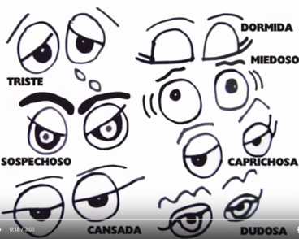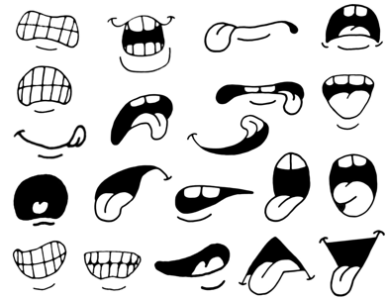

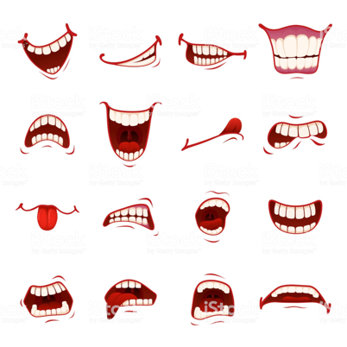

1. **Recortar las expresiones dibujadas, y pegarlas o apoyarlas sobre el objeto elegido.**

**-Para que salga la foto pueden apoyar el objeto sobre la mesa, boca arriba, y luego agregarle los ojos, la boca.**

**- Luego imaginarte que puede estar diciendo el objeto, y recortarlo para ponerlo cerca. Y que parezca o un pensamiento o un diálogo.**

**Este es mi celular, pobrecito ya no puede mas…..**

